УВАЖАЕМЫЕ УЧАЩИЕСЯ, РОДИТЕЛИ, УЧИТЕЛЯ!
В ШКОЛЕ РАБОТАЕТ ШКОЛЬНАЯ СЛУЖБА МЕДИАЦИИ (ПРИМИРЕНИЯ).

- Служба школьной медиации(примирения) - это служба, созданная в школе направленная на помощь ученикам школы, родителям, учителям в мирном разрешении конфликтов.
В состав службы входят педагоги школы, родители, прошедших необходимую подготовку и обучение основам метода школьной медиации и обучение проведению примирительных программ.
- Медиация - это такая процедура, в ходе которой стороны конфликта пытаются найти общее, устраивающее всех, решение при помощи медиатора. Медиатор не принимает решения ни за какую сторону, он только организует процесс переговоров, в ходе которого стороны конфликта могут обсудить претензии друг к другу, обнаружить недостающую информацию, выработать список общих вопросов, подлежащих разрешению и договориться.

ОБРАТИТЬСЯ В СЛУЖБУ ШКОЛЬНОЙ МЕДИАЦИИ(ПРИМИРЕНИЯ) МОЖЕТ ЛЮБОЙ УЧАСТНИК ОБРАЗОВАТЕЛЬНОГО ПРОЦЕССА.

Главная цель службы – превратить школу в безопасное, комфортное пространство для всех участников образовательного процесса (учеников, учителей, родителей и т.д.). Сократить общее количество конфликтных ситуаций, в которые вовлекаются дети, а также их остроту.
Сократить количество правонарушений, совершаемых несовершеннолетними, в том числе повторных.
Обеспечить открытость в деятельности образовательной организации в части защиты прав и интересов детей.
Оптимизировать взаимодействие с органами и учреждениями системы профилактики безнадзорности и правонарушений несовершеннолетних.
Оздоровить психологическую обстановку в образовательной организации.

Для чего нужна медиация детям? В процессе медиации каждый участник, ребенок, взрослый, обидчик и «жертва», может рассчитывать на то, что будет выслушан, услышан, его постараются понять, он сможет высказать свою позицию и видение ситуации, а также может предложить свою альтернативу разрешения конфликта. Общение проходит в доверительной, уважительной обстановке, создается необходимое чувство безопасности, где может создаваться разрешение спора, где стороны могут прийти к соглашению, которое, скорее всего, будут склонны реализовывать, так как непосредственно участвовали в его создании.
Для чего нужна медиация родителям? Медиация позволяет разрешать конфликт, выявляя его причину и движущую силу, предотвращать конфликты, оберегать детей и подростков от агрессивного, порой отвергающего воздействия окружающей среды, корректировать поведение тех, кто уже оступился. Кроме того, медиация – это инструмент помощи в разрешении конфликтов между детьми-школьниками, между детьми и взрослыми.
Чтобы дети умели сами выходить из трудной ситуации, нужно, дать им возможность на равных участвовать в разрешении конфликтов, прислушивались к их мнению. Конфликт в школе, как и в обществе, неизбежен, это одно из условий развития мира. Но надо учиться решать его мирным путем. Благодаря медиации можно хотя бы в какой-то мере снизить уровень подростковой напряженности. Можно разрешать споры и конфликты, не доводя их до более тяжких последствий. То есть можно на ранних стадиях помочь детям, чтобы они не стали преступниками или не попали в сложную жизненную ситуацию.
Служба школьной медиации работает по запросу:
- Родителя
- Обучающихся
- Учителя предметника
- Классного руководителя
- Администрации школы

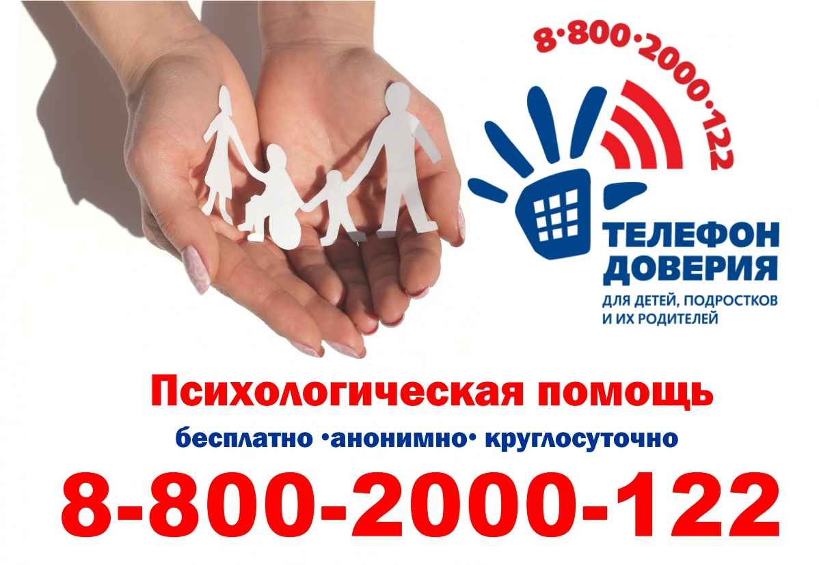

Экстренная психологическая помощь в Приморском крае
8 (423) 238-86-52
Телефон горячей линии "Подросток" в Приморском крае
8 (423) 260-44-12

Федеральная линия помощи «Дети – он – лайн»
8-800-25-000-15
психологическая и практическая помощь детям и подросткам, которые столкнулись с опасностью во время пользования интернетом или мобильной связью-виртуальное преследование, домогательство, шантаж, а также консультирования родителей и педагогов по теме безопасного использования Интернета детьми

